高雄市文化中心111年（1-6月）展覽檔期開始受理申請

受理時間：110年4月1日起開始受理至4月30日截止。（週六、週日、假日不收件，以郵戳為憑）
開放場地：至真堂一、二、三館(1~3月)、至高館、至上館(1~3月及6月)。
申請資格：凡藝術工作者或其代理人均得依規定提出申請。
送件內容：申請展出作品創作內容、媒材不拘，以最近三年以內創作為原則。
送件方式：
1、請至高雄市政府文化局文化中心管理處展覽課索取展覽場地申請使用注意事項及申請表格或上高雄市政府文化局網站下載（網址http://www.khcc.gov.tw/最新消息、http://www.khcc.gov.tw/為民服務－申辦須知及表單下載處）。
2、請於規定送件時間內親送或以掛號郵寄方式（郵戳為憑）將申請表紙本、電子檔（word檔）及作品圖檔光碟(作品圖檔請勿用手機拍攝)各乙份送至收件單位。
送件地點：高雄市政府文化局文化中心管理處展覽課。(地址：802高雄市苓雅區五福一路67號)。
洽詢資訊：電話：07-2225141轉分機8905、8906、8268
mail：exb@mail.khcc.gov.tw
審查及公佈：審查結果將另行公布。

高雄市文化中心展覽場地申請使用注意事項
中華民國102年3月18日訂定
中華民國105年7月6日修正
一、高雄市政府文化局（以下簡稱本局）為提升藝術創作水準，有效運用文化中心（以下簡稱本中心）展覽場地，依據高雄市藝文場地使用管理規則第十五條之規定訂定本注意事項。
二、本注意事項所稱之場地，係指至真堂一館、至真堂二館、至真堂三館、至高館、至上館。
三、申請資格：
（一）凡藝術工作者或其代理人均得依規定提出申請，但已在本中心展出之個展，需於展出滿二年後，始得再度提出申請及展出。
（二）申請人每次以提送一件申請案為原則。
四、申請展出作品創作內容、媒材不拘，惟同一件作品一年內不得於本中心重覆展出。
五、申請手續：
（一）申請時間：每年4月及9月受理翌年上半年度（1月至6月）及下半年度（7月至12月）檔期申請（收件時間以本局公告為準）。
（二）送件方式：申請者應於規定送件時間內親送或以掛號郵寄方式（郵戳為憑）送達。申請資料未完整且未於通知期限內補齊者，不予受理。
（三）送件地點：本局文化中心管理處展覽課。(地址：802高雄市苓雅區五福一路67號)
（四）送件內容：
1、申請表紙本、電子檔（word檔）及作品圖檔光碟各乙份。光碟片上請以油性筆註明申請人(單位)及展覽名稱，送件資料不予退還。
2、作品圖檔須拍攝清晰，忠於原作，且以600萬畫素以上(約6 Mega pixels或2048×1536 pixels) 或掃瞄解析度700dpi以上之Jpg格式儲存。
3、作品以最近三年以內創作為原則。
（1）個 展：
（a）平面作品需提供計畫展出作品30件數位圖檔。
（b）立體及裝置作品需提供計畫展出作品30件數位圖檔（作品圖檔須正面、背面、側面不同角度）。
（2）聯 展（含團體展）：
(a)30人以下之聯展，依參展人數均分提供計畫展出作品30件數位圖檔。
(b)30人以上之聯展，每人至少提供計畫展出作品1件數位圖檔。
(c)作品如含有立體或裝置類別，每件應提供正面、背面、側面不同角度數位圖檔。
六、審查及公佈：收件後由本局組成審查小組進行審查，依審查結果安排展出檔期（每一檔期以二週為原則）及場地，並公布之。
七、繳費：申請人（單位）接獲展出通知後，應於展出前四個月（120天）完成簽約（合約書一式二份）及繳交清潔及水電費（依高雄市藝文場地收費基準表規定）。所有費用應以現金或電匯方式支付，無故未完成者或無法通知者，視同放棄。
八、取消與變更：
（一）凡經審查通過且排定展出日期之展覽，申請人因故不能按期展出者，應於展出前三個月（90天）書面通知本局撤回申請，或申請變更使用時間或場地。前述情形，經核准撤回申請者，已繳納之費用無息退還；經核准變更使用時間或場地者，已繳納費用數額於變更後有增減時，由本局通知申請人補繳或退還差額。
（二）申請人（單位）未於本局核准時間使用場地，除前款規定外，已繳納之費用不予退還且三年內不得再提出申請。惟因不可抗力之因素而無法展出者，不在此限。
（三）有下列情形之一者，不予核准使用；已核准者，本局得廢止核准並終止或解除契約；其已使用者，並得命其立即停止其使用：
1、活動內容有違反法令，或有妨害公共秩序或善良風俗之虞。
2、活動內容有損害本場地或相關設施、設備之虞。
3、活動內容與申請內容不符。
4、擅自將本場地轉讓他人使用。
5、其他經主管機關認定不宜使用之情形。
前項情形，因可歸責於申請人之事由致本局廢止核准者，已繳納之各項費用及保證
金不予退還。
（四）本局因故不能按原核准時間提供本場地者，應於展出前90天通知申請人變更使用時間或場地。
前項情形，變更後應繳納之各項費用或保證金數額高於原申請者，仍按原申請之數額計收；低於原申請者，本局應退還其差額；申請人不能或不願變更者，本局得廢止原核准並解除契約，已繳納之各項費用及保證金無息退還。
九、展覽及場地使用應遵守事項：
（一）展出宣傳由申請展出者自行辦理（含記者會、開幕、講座等）。
（二）展出相關活動資訊，應於展出七日前將資料文件送達本中心展覽課。
（三）展出十五日前應提供正確作品說明卡資料電子檔（包含展出者姓名、作品名稱、媒材、尺寸、年代、作品說明），交由本中心統一製作。
（四）展出作品清冊（電子檔）、圖檔光碟與相關資料，應於展出60日前送交本中心刊登展覽訊息。
（五）第一次在本中心展出者，為確實做好展場佈置規劃應於展出60日前派員勘查場地；展出件數須考量展場空間，作品陳列應規劃適當間隔，以提升展覽品質。（本中心有權依展示空間效果調整展品件數及位置）。
（六）展覽相關作業（含卸、佈展、展品之包裝、運送、保險、請柬、海報及宣傳簡介等）由申請展出者自行辦理，惟展場設計、施工、佈置方式及展出相關文宣內容等，須經本中心同意後始得進行。
（七）展出期間申請展出者應派員維護作品安全及導覽解說。
（八）申請展出者應依本中心規定使用場地，如未依規定致使設備損壞，應負責修復或賠償責任。
（九）展出場地內，除懸掛作品及其說明資料外，不得任意張貼宣傳資料。
（十）展覽內容應依著作權法及其相關規定辦理。若有侵害他人著作權之情事，經檢舉屬實，除自行承擔法律責任，本中心亦立即終止該項展出，且日後不得再提出申請。
（十一）展覽佈置時段為展出前一日上午9時至下午6時，卸展時段為展覽結束次日上午9時至下午6時，申請展出者需將場地恢復原狀，逾時未完成卸展作業者，本中心不負展覽品保管責任。
十、本注意事項如有未盡事宜，依「高雄市藝文場地使用管理規則」及政府有關規定辦理。

高雄市藝文場地收費基準表
單位：新臺幣元
場地名稱 |  | 使用費 | 裝拆台及彩排費 | 清潔及水電費 | 使用逾時費 | 保證金
高雄市文化中心廣場 |  | - | - | - | - | 四萬/場
高雄市文化中心文藝之家 |  | - | - | 三百/小時 | - | 三千/場
高雄市文化中心至真堂一館 |  | - | - | 五百/日 | - | -
高雄市文化中心至真堂二館 |  | - | - | 五百/日 | - | -
高雄市文化中心至真堂三館 |  | - | - | 五百/日 | - | -
高雄市文化中心至高館 |  | - | - | 二百/日 | - | -
高雄市文化中心至上館 |  | - | - | 二百/日 | - | -
大東文化藝術中心演講廳 | 平日 | 二千五百/場 | 三百/小時 | - | 八百/小時 | 一萬/場
大東文化藝術中心演講廳 | 假日 | 四千/場 | 五百/小時 | - | 一千/小時 | 一萬/場
大東文化藝術中心藝文教室 | 平日 | 三百/小時 | - | - | - | 五千/場
大東文化藝術中心藝文教室 | 假日 | 五百/小時 | - | - | - | 五千/場
大東文化藝術中心舞蹈排練室 |  | 一千五百/小時 | - | - | - | -
高雄市音樂館大排練室 |  | 二千/小時 | - | - | - | -
高雄市音樂館廣場 |  | - | - | - | - | 二萬/場
岡山文化中心演講廳 | 平日 | 二千五百/場 | 三百/小時 | - | 八百/小時 | 一萬/場
岡山文化中心演講廳 | 假日 | 三千/場 | 三百/小時 | - | 八百/小時 | 一萬/場
岡山文化中心廣場 |  | - | - | - | - | 二萬/場
備註：
- 平日指行政院人事行政總處公告之上班日，不含放假日前一日晚上。
假日指行政院人事行政總處公告放假日與其前一日晚上。
- 收費項目包括：
- 使用費：以場次或日數計價。以場次計價者，每場以三小時為一基數。可使用之時段由執行機關訂之。
- 裝拆台及彩排費：以小時計價。裝拆台與彩排逾申請時段者，需補繳費用，未逾半小時以半價計，半小時以上以一小時計。實際使用時段未滿原申請時段者，費用不予退還。
- 清潔及水電費：以場次、日數或小時計價。以場次計者，每場以三小時為一基數。
- 使用逾時費：以小時計價。未逾半小時以半價計，半小時以上以一小時計。
- 保證金：以場次計價。

個人資料使用同意書

本人申請高雄市政府文化局展覽場地，展覽名稱為：
茲同意高雄市政府文化局蒐集、處理及利用本人提供之姓名、地址、電話（含手機）、傳真、電子信箱、出生年月日、學經歷、展歷及得獎紀錄等個人資料，用於展覽審查委員會議、公文及相關文件郵遞、展覽及相關文宣運用、其他與展覽申請或展場使用有關之必要作業。
本人仍得依個人資料保護法第三條：「當事人就其個人資料依本法規定行使之下列權利，不得預先拋棄或以特約限制之：一、查詢或請求閱覽。二、請求製給複製本。三、請求補充或更正。四、請求停止蒐集、處理或利用。五、請求刪除。」之規定，向高雄市政府文化局請求查詢、閱覽、複製、更正、刪除或停止蒐集、處理或利用個人資料。
本人瞭解得自由選擇提供個人資料，如不提供、提供不完全或有錯誤，將影響展覽場地申請之程序及審核結果。

立同意書人：
（申請人、負責人及作者代表人分別簽章）

中華民國 年 月 日

表一(第1頁) 填表日期： 年 月 日
高雄市文化中心展覽場地申請表（個展使用）
申請人 | 姓名 |  |  |  | 性 別 |  | □男 □女
申請人 | 電話  手機
申請人 | 地址
展覽名稱 |  |  |  |  |  | 計畫展出作品件數 |  | 件
展品類別
作者 |  | 姓名 |  | 出 生  年月日 |  | 年 月 日
 |  | 地址 |  | mail
 |  | 學歷 |  | 電話手機  傳 真
 |  | 重要經歷展歷及得獎紀錄
核定  (由承辦單位填寫） |  | 展覽日期： 年 月 日 至 年 月 日止  展覽場地：□至真堂一館□至真堂二館□至真堂三館  □至高館 □至上館 |  |  |  |  |  |  | 備 註
※送審作品數位圖檔光碟與文件資料，不予退還（請自行複製留存），敬請見諒。 接下頁
※同一件作品一年內不得於本中心重覆展出。

表一(第2頁)
展覽內容、理念及特色簡介
教育推廣或導覽計畫 | 一、展出期間需舉辦與本展內容或議題相關之教育推廣活動（如講座、工作坊……等）或導覽。  二、配合活動簡介：（簡要敘述活動內容、辦理場次）  （本項目請務必填寫）
場地代號 | A：至真堂一館（128坪）  B：至真堂二館（130坪）  C：至真堂三館（128坪）  D：至高館（102坪）  E：至上館（102坪） | 申請場地順序  (請填代號) | 1.  2.  3.  4.  5.
上次在本局展出日期 | 民國 年 月 日
希望展出日期 | 自民國 年 月 日至民國 年 月 日之間
※希望展出日期及申請場地順序僅供檔期安排參考，實際展出日期、場地仍以本局核定日期、場地為準。
表二(第1頁) 填表日期： 年 月 日
高雄市文化中心展覽場地申請表（聯展使用）
申請人 | 姓名 |  |  |  |  |  | 性 別 |  | □男 □女
申請人 | 電話  手機 |  |  |  |  |  |  | 出 生 | 年 月 日
申請人 | 地址 |  |  |  |  |  |  | Mail
展覽名稱 |  |  |  |  |  |  |  | 計畫展出作品件數 | 件
展品類別 |  |  |  |  |  |  |  | 展別 | ☑聯展
聯展  展出者代表 |  | 姓名 |  |  |  |  |  | 性 別 | □男 □女
 |  | 電話  手機 |  |  |  |  |  | 出 生 | 年 月 日
 |  | 地 址 |  |  |  |  |  | Mail
團體  資料 |  | 團體  名稱 |  | 登記  字號 |  | 是否  立案 |  | □是  □否
 |  | 地址 |  |  |  | 成立（立案）時間 |  | 年 月 日
 |  | 電話  手機 |  |  |  | Mail
團體成立宗旨及簡歷
核定  (由承辦單位填寫） |  | 展覽日期： 年 月 日 至 年 月 日止  展覽場地：□至真堂一館□至真堂二館□至真堂三館  □至高館 □至上館 |  |  |  |  |  |  |  | 備 註
※送審作品數位圖檔光碟與文件資料，不予退還（請自行複製留存），敬請見諒。 接下頁
※同一件作品一年內不得於本中心重覆展出。

表二(第2頁)
展出者代表人學經歷
展覽內容、理念及特色簡介
教育推廣或導覽計畫 | 一、展出期間需舉辦與本展內容或議題相關之教育推廣活動（如講座、工作坊……等）或導覽。  二、配合活動簡介：（簡要敘述活動內容、辦理場次）  （本項目請務必填寫）
場地代號 | A：至真堂一館（128坪）  B：至真堂二館（130坪）  C：至真堂三館（128坪）  D：至高館（102坪）  E：至上館（102坪） | 申請場地順序  (請填代號) | 1.  2.  3.  4.  5.
上次在本局展出日期 | 民國 年 月 日
希望展出日期 | 自民國 年 月 日至民國 年 月 日之間
※希望展出日期及申請場地順序僅供檔期安排參考，實際展出日期、場地仍以本局核定日期、場地為準。

表二(第1頁)
展出人員名冊
編號 | 姓名 | 送審  件數 | 展覽  件數 | 編號 | 姓名 | 送審件數 | 展覽件數
備註: 本表若不敷使用請自行增列。

表二(第2頁)
展出人員名冊
編號 | 姓名 | 送審件數 | 展覽件數 | 編號 | 姓名 | 送審件數 | 展覽件數
備註: 本表若不敷使用請自行增列。

表三(第1頁)
送審作品圖檔明細表
作品  類別 |  |  |  | 送審  件數 | 件
編號 | 作 品 名 稱 | 作者姓名 | 創作時間 | 材料 | 尺寸(長ｘ寬)公分

表三(第2頁)
送審作品圖檔明細表
編號 | 作 品 名 稱 | 作者姓名 | 創作時間 | 材料 | 尺寸(長ｘ寬)公分
備註: 本表若不敷使用請自行增列。

展館平面圖：

至真堂一館、至真堂二館
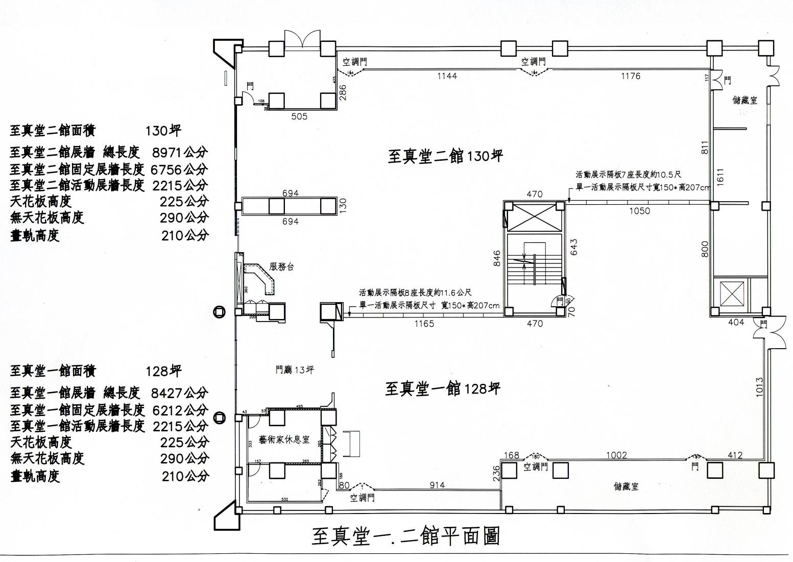

至真堂三館
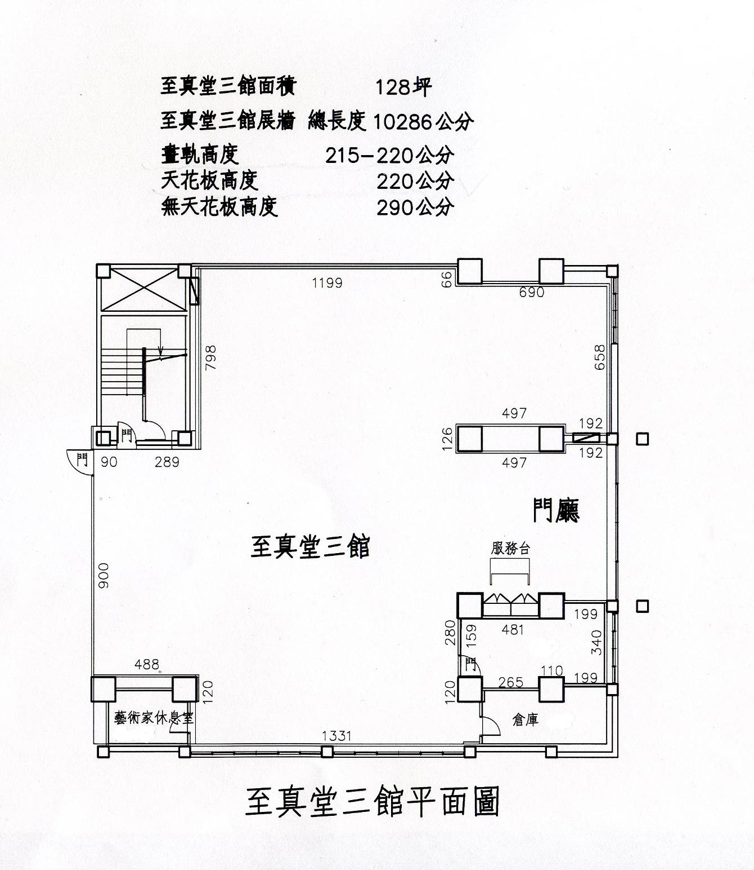

至高館
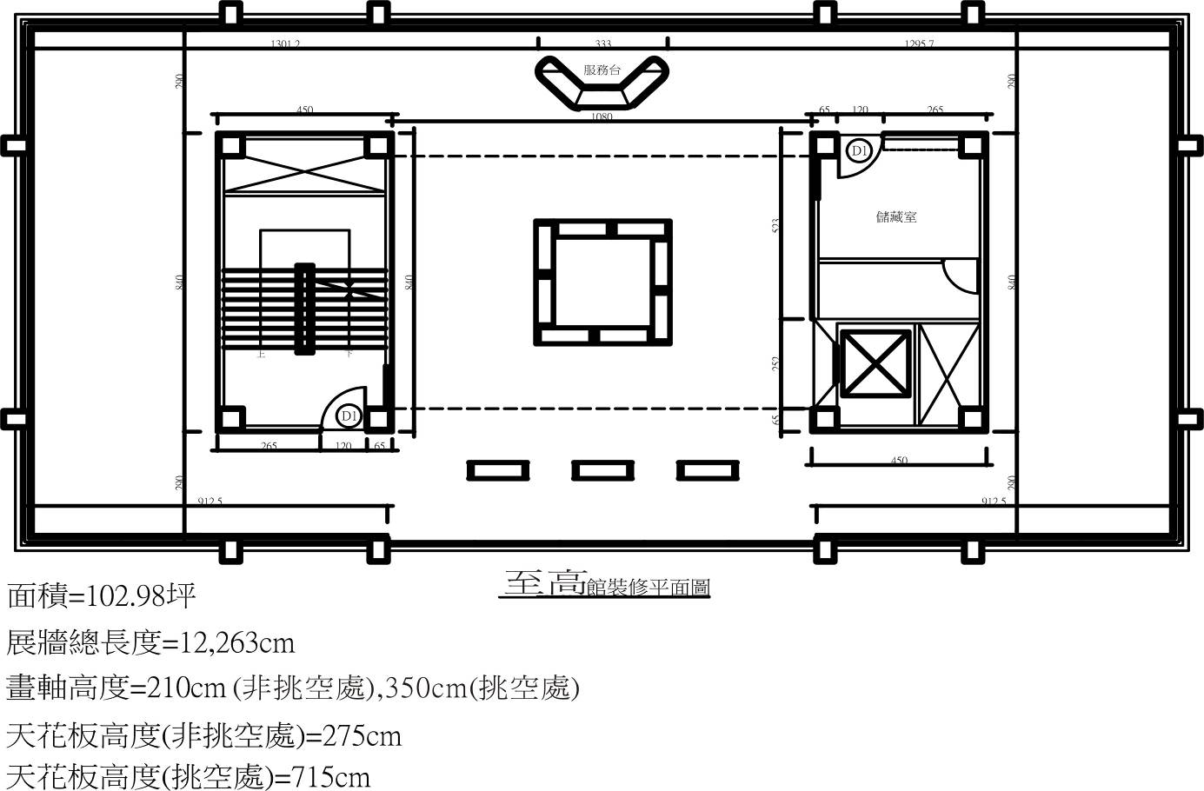

至上館
